PROYECTO DE LEY NUMERO ____ DE 2019 SENADO

“Por la cual se modifica el Sistema General de Seguridad Social en Salud y se dictan otras disposiciones”.

El Congreso de Colombia

DECRETA:

CAPÍTULO I
DISPOSICIONES GENERALES

Artículo 1. Objeto. El objetivo de la presente ley es modificar el Sistema General de Seguridad Social en Salud con el propósito de garantizar el goce efectivo del derecho fundamental a la salud, mejorando las condiciones de acceso de la población, en todos los niveles de atención, con calidad, oportunidad, continuidad, pertinencia y seguimiento de los servicios; así como garantizar la sostenibilidad y el equilibrio financiero del Sistema.

Artículo 2. Ámbito de la ley. La presente ley regula la forma en que el Estado organiza, dirige y coordina, la prestación del servicio de salud, y define los roles de los actores involucrados. Por tanto, aplica a todas las personas residentes en el país, entidades públicas, privadas y mixtas, agentes y demás instituciones que intervengan de manera directa o indirecta, en el servicio público y en la garantía del derecho fundamental a la salud.

Artículo 3. Principios. Adiciónese los siguientes numerales al artículo 153 de la Ley 100 de 1993, modificado por el artículo 3° de la Ley 1438 de 2011:

3.22) Prevención. El Sistema propende por la aplicación del enfoque de precaución que se aplica a la gestión del riesgo, a la evaluación de los procedimientos, a la prestación de los servicios y tecnologías de salud y a toda actuación que pueda afectar la vida, la integridad y la salud de las personas;

3.23) Integralidad. El Sistema garantiza la atención en salud a la población en sus fases de educación, información, fomento de la salud, prevención, diagnóstico, tratamiento y rehabilitación, con oportunidad, calidad y eficiencia. En consecuencia, no podrá fragmentarse la responsabilidad en la prestación de un servicio de salud específico en desmedro de la salud del usuario. En los casos en los que exista duda sobre el alcance de un servicio o tecnología de salud cubierto por el Sistema, se entenderá que este comprende todos los elementos esenciales para lograr su objetivo médico respecto de la necesidad específica de salud diagnosticada;

3.24) Inembargabilidad. Los recursos públicos que financian la salud son inembargables, su destinación es la prestación y pago efectivo de los servicios de salud de los afiliados y no podrán ser dirigidos a fines diferentes a los previstos constitucional y legalmente;”.

Artículo 4. Protección de la salud como derecho y deber. Toda persona, residente en el territorio nacional, tiene derecho a los beneficios que la presente ley consagra para la protección de la salud y el deber de velar por la preservación, mejoramiento y la recuperación de su salud personal, la de su familia y la de los miembros de su entorno, evitando acciones y omisiones perjudiciales al bienestar de la colectividad.

CAPÍTULO II
ORGANIZACIÓN GENERAL DEL SISTEMA DE SALUD

Artículo 5. Del Sistema General de Seguridad Social en Salud. El Sistema General de Seguridad Social en Salud tendrá adicionalmente las siguientes características:

- Administrador de Recursos Único. La Administradora de los Recursos del Sistema General de Seguridad Social en Salud — ADRES, administrará directamente los procesos de recaudo de las cotizaciones, administración de los recursos a su cargo, pagos, giros o transferencias de recursos y administración de la información sobre registro de los usuarios, recursos y aquella pertinente para el manejo del Sistema en los casos en que las personas se afilien a Gestoras Integrales de Salud. En los demás casos las Entidades Promotoras de Salud continuaran con las funciones otorgadas por la ley para la prestación del servicio y la administración de los recursos.
- No habrá intermediación financiera. Los pagos por los servicios de salud prestados serán girados oportuna y directamente a las IPS o a las redes de servicios establecidas, sin intermediación financiera; así como se girarán con oportunidad los valores correspondientes por gastos de administración a las Gestoras Integrales de Salud – GIS. En los casos en que el riesgo financiero es en cabeza de asegurador privado o mixto, los recursos se le giraran directamente a este con su respetivo porcentaje de administración, el cual se encargara de realizar el pago respectivo a los prestadores de servicios de salud.
- Flujo de recursos. A través de la ADRES, se girará a las GIS, el valor correspondiente al resultado de su gestión, de conformidad con los criterios descritos en la presente ley; así mismo, girará directamente a las RIIS, a los hospitales públicos y a las Instituciones prestadoras de servicios de salud (IPS) públicas, privadas o mixtas previo aval de las cuentas por parte de la respectiva GIS, el valor correspondiente al pago de los servicios de salud prestados.
- Atención Integral. El Ministerio de salud, como ente rector garantizara la oportunidad, continuidad, integralidad, aceptabilidad y calidad en la atención en salud de la población bajo condiciones de equidad y velara por la integralidad en el cuidado de la salud y el bienestar de la población y los territorios en que se desarrollan, mediante la implementación o continuidad de un modelo de atención integral en salud, en el que se garantice la prestación del servicio mediante redes integrales.
- Regímenes. El Sistema de Salud, contará con un Régimen Único, que garantice la universalidad en su registro y un solo plan de beneficios que favorezca el mejoramiento de la calidad de la salud de los colombianos y en el cual se realizaran los reconocimientos económicos definidos en la ley, exclusivamente para quienes coticen al mismo. El Gobierno Nacional reglamentará lo dispuesto en el presente inciso.
- Población pobre no registrada. La atención en salud y los costos respectivos de la población pobre no registrada, corresponde a la entidad territorial respectiva con recursos de oferta, preferencialmente en los hospitales públicos y en las RIIS públicas, privadas o mixtas que se requieran para garantizar el derecho a la salud. Las entidades territoriales, las GIS y las EPS harán la gestión para afiliar a toda la población. En ningún caso se podrá argumentar la falta de registro como excusa para negar la atención a una persona. El Estado debe garantizar la prestación de servicios a través de la Red de hospitales públicos en aquellos territorios donde la oferta privada no es suficiente o es deficiente.
- Modelos diferenciados. El Sistema de Salud, dispondrá de modelos diferenciados de atención para poblaciones especiales y aquellas localizadas en zonas dispersas; dicho esquema diferenciado incluirá subsidio a la oferta y pago por evento para las Empresas Sociales del Estado pertenecientes a las entidades territoriales. En todo caso, se deberá acudir a las entidades de primer nivel como los primeros respondientes de los pacientes, garantizando la atención integral de la salud.
- Subsidio a la oferta. En los casos de subsidio a la oferta, la ADRES, girará directamente a los hospitales públicos, de acuerdo con los presupuestos globales prospectivos que se establezcan y girará a la entidad territorial lo correspondiente a las actividades de salud pública e intervenciones colectivas, según lo establecido en las normas legales vigentes.
- No habrá integración vertical. Las Empresas Promotoras de Salud – EPS y las Gestoras Integrales de Salud – GIS, no podrán prestar servicios de salud directamente a sus usuarios, lo harán a través de contratación con Instituciones Prestadoras de Salud -IPS, públicas, mixtas o privadas, o con profesionales independientes debidamente habilitados.
Las nuevas EPS o GIS que se constituyan en el futuro, no podrán tener integración vertical de ningún tipo.
- Definición de roles de los agentes del Sistema de Salud. Cada agente del Sistema deberá conservar su rol acorde a su misión; así, la ADRES, se dedicará a recaudar, administrar y distribuir los recursos a las EPS, a las GIS y a los prestadores de los servicios; las Empresas Promotoras de Salud y las Gestoras Integrales de Salud - GIS, se encargan de garantizar las prestaciones en salud financiadas con recursos públicos y no prestarán servicios directamente; y las RIIS, los hospitales e IPS, según su nivel de complejidad y su papel dentro de las redes integradas, se dedicarán a prestar dichos servicios con calidad, oportunidad y continuidad; los prestadores no asumirán funciones de Gestoras Integrales de Salud – GIS.
- Piso tarifario. El Sistema General de Seguridad Social en Salud, dispondrá de un piso tarifario el cual deberá tener un enfoque que garantice precios diferenciados según la región y que aplicará para todos los actores del Sistema, es decir para las RIIS, los prestadores de servicios públicos, privados o mixtos y los grupos de profesionales independientes.
El Sistema Unificado de Tarifas tendrá estímulos hasta un 5%, sobre la facturación mensual, para las IPS públicas o privadas que sean acreditadas por excelencia y para los hospitales universitarios.
El piso tarifario tendrá dentro de los modos de pago, un componente importante ligado al cumplimiento de metas que midan las actividades de promoción de la salud y la prevención de la enfermedad.
Los actores del sistema en ningún caso podrán contratar la prestación del servicio por valores inferiores a los establecidos en el piso tarifario.
El Ministerio de Salud, tendrá un (1) año a partir de la aprobación de la presente Ley, para emitir el piso tarifario, el cual deberá ser actualizado anualmente según el IPC.
- Riesgo Financiero. La administración y gestión del riesgo financiero en el modelo de aseguramiento de que trata la ley 100 de 1993, estará a cargo de la Administradora de los Recursos del Sistema General de Seguridad Social en Salud — ADRES y será compartido con las Empresas Promotoras de Salud – EPS cuando estas cumplan los criterios de permanencia dentro del sistema. Dicha función será indelegable.

Artículo 6. Evaluación del sistema. A partir del año 2019, cada dos (2) años, el Gobierno Nacional evaluará el Sistema de acuerdo con los siguientes criterios:

a) La forma en que los beneficios del Sistema se distribuyen con base en las necesidades de salud de las personas en condiciones de equidad;
b) La asignación y flujo de los recursos del Sistema hacia la satisfacción de las necesidades de salud;
c) El aporte de las tecnologías en salud;
d) La capacidad de la red hospitalaria;
e) La calidad de los servicios de salud y los principios que la sustentan;
f) Los resultados de las políticas de salud pública;
g) La inspección, vigilancia y control;
h) Las oportunidades de participación efectiva de los usuarios y su percepción sobre los resultados de salud y la calidad de los servicios;
i) La sostenibilidad financiera;
j) La percepción de los profesionales de la salud sobre los resultados del Sistema, así como sus condiciones laborales.
k) Los impactos y resultados en salud.

El informe de evaluación será presentado por el Ministro de Salud y Protección Social al Congreso de la República, previa la revisión que realice una comisión que para el efecto designen las Comisiones Séptimas Permanentes del Congreso de la República. No obstante lo anterior, el Ministro debe presentar informes de seguimiento cada año a las mencionadas comisiones.

Los resultados obtenidos del proceso de evaluación servirán de insumo para la elaboración de políticas públicas para el sector tendientes a mejorar las condiciones de salud de la población.

CAPITULO III
MANEJO UNIFICADO DE LOS RECURSOS DEL SISTEMA

Artículo 7. Administradora de los Recursos del Sistema General de Seguridad Social en Salud. La Administradora de los Recursos del Sistema General de Seguridad Social en Salud — ADRES cuyo objeto es administrar los recursos a que hace referencia el artículo 67 de la Ley 1753 de 2015, administrará directamente los procesos de recaudo de las cotizaciones de los usuarios registrados en las Gestoras Integrales de Salud - GIS, administración de los recursos a su cargo, pagos, giros o transferencias de recursos y administración de la información sobre registro de usuarios, recursos y aquella pertinente para el manejo del Sistema. Los procesos de registro podrán realizarse a través de terceros, siempre bajo la dirección de la ADRES.

Artículo 8. Funciones de la ADRES. Para desarrollar el objeto la Administradora de los Recursos del Sistema General de Seguridad Social en Salud — ADRES tendrá, además de las funciones contempladas en la legislación vigente, las siguientes funciones:
- Administrar el registro al Sistema General de Seguridad Social en Salud de los residentes en el territorio colombiano, dicha función podrá compartirse con las empresas promotoras de salud – EPS;
- Recaudar y administrar las cotizaciones de los afiliados al Régimen Único de salud de los usuarios registrados en las Gestoras Integrales de Salud - GIS y las demás que la ley determine;
- Ordenar y pagar directamente a las instituciones prestadoras de servicios de salud, previa verificación y aceptación por parte de las Gestoras Integrales de Salud – GIS, de acuerdo al procedimiento descrito en la presente ley.
- Efectuar los giros directos en nombre de las Gestoras Integrales de Salud – GIS o las Entidades Territoriales y adelantar las transferencias que correspondan a los diferentes agentes del Sistema;
- Administrar los mecanismos de reaseguro y redistribución de riesgo;
- Administrar la información relativa a la afiliación, cotización, registro de novedades, registro de actividades de facturación y manejo de los recursos del Sistema, de conformidad con la reglamentación que para el efecto expida el Ministerio de Salud y Protección Social;
- Implementar métodos de auditoría para verificar la información sobre resultados en salud y mecanismos de ajuste de riesgo;
- Adelantar las auditorías para el reconocimiento y pago de servicios de salud.
- Realizar el proceso de pago al beneficiario de licencias de maternidad o paternidad e incapacidad por enfermedad general previa verificación y notificación realizada por los Gestores de Servicios de Salud - GIS.
- Gestión del riesgo financiero del sector salud, el cual será compartido con las empresas promotoras de salud - EPS;
- Las demás necesarias para el desarrollo de su objeto.

Parágrafo 1. La determinación de las obligaciones y el cobro coactivo derivados del pago por menor labor o el no pago de las cotizaciones en salud que deben realizar las personas naturales y jurídicas serán adelantados por la Unidad de Gestión Pensional y Parafiscales (UGPP) bajo las reglas del Estatuto Tributario. Las cotizaciones en salud son imprescriptibles, al igual que las acciones que procedan para el recaudo de las mismas.

Parágrafo 2. El giro a los Prestadores de Servicios de Salud y Proveedores por los servicios y tecnologías contenidas en el plan de beneficios individual se harán de manera directa. Será responsabilidad de los Gestores de Servicios de Salud y los Prestadores de Servicios de Salud depurar la información financiera en los términos que para el efecto señale el reglamento.

Parágrafo 3. Las funciones descritas en la presente ley para la ADRES, no podrán ser delegadas o subcontratadas con un tercero.

Artículo 9. Recursos que recaudará y administrará. La Administradora de los Recursos del Sistema General de Seguridad Social en Salud — ADRES, recaudará y administrará los siguientes recursos, además de los contemplados en el artículo 67 de la ley 1753 de 2015 y en las demás normas que lo modifiquen o sustituyan:

Las cotizaciones de los usuarios al Sistema General de Seguridad Social en Salud del Régimen Único o quienes tienen la obligación de aportar al Sistema y los aportes del empleador de los usuarios registrados en las Gestoras Integrales de Salud - GIS. Estas cotizaciones se recaudarán por dicha entidad a través de un sistema de recaudo y transacciones controlado por ella y podrá contratar los servicios financieros o tecnológicos que requiera para su adecuada operación. El sistema de recaudo se integrará con el de los demás administradores del Sistema de Seguridad Social Integral y con el de las Cajas de Compensación Familiar;

Artículo 10. Destinación de los recursos administrados. Los recursos administrados se destinarán de conformidad con lo establecido en el artículo 67 de la ley 1753 de 2015 y adicionalmente a:
- Pago por resultado a las Gestores Integrales de Salud – GIS, de conformidad con los criterios establecidos en la presente ley;
- Recursos para el fortalecimiento y ajuste de la red pública hospitalaria. Este gasto se hará siempre y cuando en la respectiva vigencia se encuentre garantizada la financiación del aseguramiento en salud;
- Acciones de salud pública o programas nacionales de promoción y prevención adicionales a los financiados con recursos del Sistema General de Participaciones;
- Administración, funcionamiento y operación de la entidad;
- Pago a prestadores de servicios de salud y proveedores;
- Las demás destinaciones que la ley expresamente haya definido su financiamiento con cargo a los recursos del ADRES o la entidad que lo sustituya.

Parágrafo 1. Los excedentes financieros que genere la operación de la Administradora de los Recursos del Sistema General de Seguridad Social en Salud — ADRES se destinarán a la financiación del Sistema General de Seguridad Social en Salud para lo cual se mantendrá su destinación inicial y se distribuirán de la siguiente manera:
- 15% fortalecimiento de funciones de la ADRES.
- 30% en la compra progresiva de las instituciones prestadoras de salud que se encuentren integradas.
- 30% fortalecimiento de los programas de Salud Pública.
- 15% para garantizar los servicios excluidos de conformidad con la ley estatutaria de salud.
- 10% para el pago de las deudas acogidas dentro de la ADRES con prioridad de pago a los hospitales públicos.

Artículo 11. Flujo de recursos. El flujo de recursos será directo para las Gestoras Integrales de Salud - GIS, sin intermediación financiera y se realizará de la siguiente manera:

- Una vez se preste el servicio de salud o se reciban bienes por parte de las instituciones encargadas, estas deberán presentar ante las Gestoras Integrales de Salud – GIS, la cuenta de cobro o factura respectiva, la cual no podrá exceder los quince (15) días calendario desde el momento de la prestación efectiva al usuario. De no presentarse la factura con sus respectivos soportes, en el tiempo señalado, la GIS ordenará el descuento del 10% del valor de la misma, el cual será administrado por la ADRES y servirá para realizar el pago de los servicios excluidos de conformidad con lo establecido en la ley estatutaria de salud.
- Una vez recibida la cuenta de cobro o factura, las Gestoras Integrales de Salud – GIS, dentro de los quince (15) días calendario siguientes, visarán y autorizarán el pago por servicios prestados por las IPS públicas, privadas o mixtas o RIIS. En caso de presentarse glosas en este proceso, las mismas deberán ser resueltas en el término señalado en el presente numeral, el cual solo podrá ser ampliado hasta por 10 diez días calendario siguientes al vencimiento del termino inicial.
- La ADRES, dentro de los quince (15) días calendario siguientes al recibo de las cuentas de cobro o facturas, girará directamente a las RIIS, a los hospitales públicos y a las instituciones prestadoras de servicios de salud (IPS) públicas, privadas o mixtas, el valor autorizado por parte de la respectiva Gestora Integral de Salud – GIS por los servicios de salud prestados y los bienes entregados. En los casos en que las cuentas se radiquen directamente ante la ADRES, la misma se encargará de auditar la cuenta en un tiempo no superior a cinco (05) días calendario y su giro no podrá exceder de los quince (15) días siguientes.
- En los ámbitos territoriales con modelos de atención en salud diferenciados, cuyos hospitales funcionen con base en subsidios a la oferta, recibirán el pago por trimestre anticipado, correspondiente a los presupuestos globales prospectivos aprobados, los primeros diez (10) días hábiles de cada trimestre. El Ministerio de Salud y Protección Social reglamentará este giro teniendo en cuenta la modulación por resultados de salud del trimestre anterior.
- En caso de conflicto entre las GIS y una IPS específica o una red de servicios, para efectos del reconocimiento y pago de los servicios prestados y de los bienes entregados, a solicitud de alguna de las partes, intervendrá la Superintendencia Nacional de Salud, entidad que resolverá las diferencias en un término no superior a 30 días y notificará a la ADRES, para efectos del pago en los siguientes 10 días. La Superintendencia, reglamentará la materia, incluyendo medidas de fondo cuando los conflictos se hagan reiterados por parte de una o varias gestoras integrales de salud o prestadoras del servicio.
- La ADRES, reconocerá un valor anual el cual se pagara gradualmente dentro de los primeros ocho (8) días hábiles de cada mes a las Gestoras Integrales de Salud - GIS, los pagos correspondientes al resultado de su gestión, de conformidad con los criterios señalados en la presente ley y los que se establezcan mediante reglamento. Los ajustes correspondientes a novedades no registradas en el momento del pago, se incluirán en la siguiente cuenta.
El primer año de la presente ley se deberá reconocer y pagar a las GIS el 8% de la UPC y a partir del segundo año, deberá realizarse de manera proporcional de acuerdo al resultado obtenido en la evaluación de desempeño, sin que este porcentaje exceda el valor del 8% la UPC.

Parágrafo Primero. El Ministerio de Salud y Protección Social definirá los estándares de las facturas y la codificación para todos los bienes y servicios de salud.

Parágrafo segundo: Si las Gestoras Integrales de Salud, realizan maniobras tendientes a no recibir las facturas por parte de los prestadores de servicios o aun recibiéndolas excedan el plazo señalado en el numeral 2 de la presente ley para decidir, los prestadores de servicios de salud o proveedores de tecnologías, podrán radicar la respectiva cuenta, debidamente soportada, ante la ADRES y continuará el procedimiento señalado en el numeral 3 para el respectivo pago o giro directo. En todo caso el valor girado en la respectiva factura, se descontará a la GIS del porcentaje de su administración y se destinará para realizar el pago de los servicios excluidos de conformidad con lo establecido en la ley estatutaria de salud.

Parágrafo Tercero: En caso de ser sucesivas dos (2) o más veces dentro de los seis (6) meses en la misma vigencia fiscal, las faltas enunciadas en el parágrafo segundo del presente artículo, la Superintendencia Nacional de Salud, de oficio o a petición de parte, podrá iniciar los procesos sancionatorios respectivos, el cual dará lugar a la perdida de la habilitación y sus respectivos socios o accionistas no podrán volver a conformar o hacer parte de la junta directiva de ninguna Gestora Integral de Salud.

Artículo 12. Ajuste y redistribución de riesgo. El Ministerio de Salud y Protección Social determinará los mecanismos de ajuste y redistribución de riesgo entre las Empresas Promotoras de Salud y las Gestoras Integrales de Salud – GIS, tomando en cuenta criterios etarios, poblacionales, geográficos, epidemiológicos o de alto costo por frecuencia de eventos o patologías.

CAPITULO IV
GESTORAS INTEGRALES DE SALUD

Artículo 13. Gestoras Integrales de Salud - GIS. Son las entidades encargadas de garantizar la prestación del servicio de salud a la población residente en el país. Aquellas EPS que se encuentren al día en sus obligaciones con el Sistema General de Seguridad Social en Salud, cumplan con los requisitos de permanencia y habilitación y con lo establecido en la presente ley podrán continuar prestando el servicio previa evaluación de su margen de solvencia, patrimonio mínimo y condiciones de permanencia de parte de la Superintendencia Nacional de Salud.

Las EPS que no cumplan con los requisitos anteriores, deberán tener una medida de vigilancia especial por parte de la Superintendencia Nacional de Salud, quien luego de una evaluación técnica, administrativa y financiera determinara la viabilidad de transformar dichas entidades en Gestoras Integrales de Salud – GIS. dicho análisis no podrá ser superior a dos (2) de implementación.

Las Empresas Promotoras de Salud – EPS, cuyo informe de transformación en Gestoras Integrales de Salud – GIS sea negativo, deberán proceder a su disolución y liquidación de manera inmediata y los usuarios deberán ser distribuidos en las Gestoras Integrales de Salud – GIS o Empresas Promotoras de Salud – EPS, de conformidad con el estudio de pertinencia que para el caso haga la Superintendencia Nacional de Salud.

En la habilitación, la Superintendencia definirá los territorios en los cuales las GIS podrán operar. La habilitación de las GIS, tendrá una vigencia de cuatro (4) años.

Parágrafo Primero. No habrá integración vertical de las EPS, las GIS y los Prestadores de Servicios de Salud. Tampoco se permitirá la integración vertical u horizontal, directa o indirecta entre las EPS, las GIS, IPS y proveedores de medicamentos y dispositivos médicos.

Parágrafo Segundo: De conformidad con los estudios y resultados epidemiológicos determinados por el Instituto Nacional de Salud, las Empresas Promotoras de Salud y las Gestoras Integrales de Salud, garantizaran la prestación del servicio en áreas urbanas y rurales; con el objeto de disminuir las brechas sociales y garantizar el principio de equidad en la prestación del servicio, las EPS y las GIS que operen en los 10 departamentos con mejores resultados epidemiológicos, deberán prestar el servicio en los 10 departamentos con indicadores insatisfactorios, generando el efecto espejo, en donde la EPS o la GIS que opere en el primer departamento deberá operar también en el último departamento y así sucesivamente.

Parágrafo Tercero: El Gobierno Nacional, reglamentara en un plazo no superior a seis (6) meses, la evaluación técnica, administrativa y financiera para la transformación de las Empresas Promotoras de Salud en Gestoras Integrales de Salud.

Artículo 14. Funciones de las Gestoras Integrales de Salud – GIS. Son funciones de las GIS, las siguientes:

a) Ejercer las funciones de aseguramiento social en salud, sin ánimo de lucro.
b) Garantizar a sus usuarios las prestaciones en salud establecidas en el artículo 15 de la Ley Estatutaria en Salud a ser financiadas con recursos públicos dentro del territorio en la cual está autorizada para operar, así como en todo el territorio nacional cuando se requieran servicios por fuera de ésta, incluida la referencia y contra referencia dentro de las Redes de Prestadores de Servicios de Salud que conformen;
c) Garantizar red de servicios para la cobertura y atención integral de prestación de servicios de salud en todos los municipios del área donde fue autorizada su operación;
d) Realizar la gestión integral del riesgo en salud de sus usuarios registrados en las fases de identificación, caracterización e intervención;
e) Suscribir contratos con los Prestadores de Servicios de Salud que conforman la Redes de Prestadores de Servicios de Salud en los territorios autorizados para operar y con los Prestadores de Servicios de Salud especial por fuera de éstas. Los contratos deben cumplir con las condiciones que fije el Ministerio de Salud y Protección Social;
f) Coordinar con las Entidades Territoriales las acciones de salud pública en los territorios donde operen;
g) Auditar las facturas por servicios prestados, realizar el reconocimiento de los montos a pagar y autorizar los giros directos desde la ADRES a los Prestadores de Servicios de Salud que hacen parte de la Red y a los proveedores de medicamentos y dispositivos médicos;
h) Contar con centros de atención permanente en todos los municipios y distritos de los territorios donde operen;
i) Contar con un sistema de información al usuario sobre beneficios, Redes de Prestadores de Servicios de Salud, mecanismos de acceso general y de urgencias, trámites, quejas y reclamos, entre otros, disponible en todo el territorio nacional las 24 horas del día y todos los días del año;
j) Entregar información a la Superintendencia Nacional de Salud, a la ADRES y al Ministerio sobre los resultados en salud que determine el Ministerio de Salud y Protección Social;
k) Administrar la información clínica de sus usuarios para que esté disponible cuando sea requerida por cualquier Prestador de Servicios de Salud.
l) Gestionar y hacer seguimiento y control de la información de tipo administrativo, financiero, de prestación de servicios, epidemiológico y de calidad que se genere en desarrollo de su actividad y de la de su Red de Prestadores de Servicios de Salud;
m) Cumplir con las condiciones de habilitación y de permanencia de orden financiero, administrativo y técnico que soporten el cumplimiento de sus obligaciones, según las normas legales vigentes, ante la Superintendencia Nacional de Salud y Superintendencia financiera;
n) Contar con una auditoría concurrente e independiente que vigile el cumplimiento de las metas de cobertura, resultado y calidad en el servicio, por parte de los Prestadores de Servicios de Salud de su Red;
o) Realizar ejercicios periódicos de rendición pública de cuentas sobre su desempeño en el cumplimiento de metas de cobertura, resultado, calidad en el servicio;
p) Tramitar las incapacidades por enfermedad general y tramitar las licencias de maternidad o paternidad a los afiliados cotizantes del Sistema General de Seguridad Social en Salud y las reconocidas a víctimas, de conformidad con la delegación que determine la Administradora de los Recursos del Sistema General de Seguridad Social en Salud — ADRES.
q) Las demás que se establezcan en la Ley.

Artículo 15. Ingresos de las Gestoras Integrales de Salud - GIS. Las Gestoras Integrales de Salud – GIS tendrán como ingreso exclusivo el pago que realice la ADRES por concepto de pago por resultados de conformidad con los criterios definidos en la presente ley, sin exceder el 8% de la UPC, actualizada anualmente según el IPC.

Parágrafo. Cupo o capacidad de Contratación. La ADRES, establecerá para cada GIS, un cupo o capacidad de contratación de las IPS y redes de salud que se contraten para garantizar las prestaciones de salud implícitas según lo definido en el artículo 15 de la Ley Estatutaria 1751 de 2015.

Artículo 16. Sistema de pago por resultado. El Ministerio de Salud y Protección Social diseñará e implementará un sistema de pago por resultado que incentive a las Gestores Integrales de Salud – GIS a alcanzar los mayores logros posibles en el mejoramiento del estado de salud de la población, el mejoramiento de la calidad de la atención, la satisfacción y experiencia del usuario y la adecuada utilización de sus recursos.

Para el cumplimiento de lo anterior, el Ministerio de Salud y Protección Social establecerá la metodología con el fin de lograr la implementación progresiva del sistema y deberá ceñirse a los siguientes indicadores, los cuales serán valorados equitativamente al momento de realizar el pago a la GIS:

- Satisfacción al usuario el cual se medirá por
- Número de quejas resueltas y tutelas falladas en contra de las entidades, por cada 1.000 usuarios.
- Encuesta de satisfacción cualitativa y cuantitativa, la cual se realizará una vez al año a los usuarios de cada GIS.
- Diseño de planes y programas de atención al usuario que incluyan un enfoque diferencial para poblaciones de difícil acceso, cobertura, resolutividad e interacción con el usuario, garantizando la atención en las regiones que no haya conectividad o tecnologías de la información.
- Cumplimiento y mejora en los indicadores del Plan Decenal de Salud Pública, atendiendo el enfoque diferencial por departamento, ciclo vital y población.
- Aplicación de las guías de atención expedidas por el Ministerio de Salud y su medición de adherencia. Sin detrimento del ejercicio de la autonomía de los profesionales de la salud.
- Cumplimiento de las normas de calidad en la oportunidad de la prestación del servicio establecidas por el Ministerio de Salud.
- Oportunidad en la entrega de medicamentos y en la toma de exámenes para clínicos e imágenes diagnósticas.
- Tiempo de Inicio de tratamientos intervencionistas y de alto costo después del diagnóstico médico.
- Implementación del modelo de atención integral de salud con atención diferenciada basada en atención primaria en salud con enfoque en salud familiar.
- Percepción cualitativa y cuantitativa, el cual se medirá anualmente, con el fin de evaluar las condiciones laborales con la GIS por parte del personal de la salud.

Los anteriores indicadores como mínimo deberán enfocarse en el logro de metas o resultados esperados y en actividades consideradas prioritarias, obligatorias o de interés en salud pública; en el mejoramiento de la calidad de la atención, la experiencia y satisfacción del usuario; y en la adecuada gestión de los recursos.

El Gobierno Nacional reglamentara el pago por resultados descrito en el presente artículo, para lo cual solicitara el acompañamiento de las universidades públicas y privadas y deberá crear un formulario de evaluación el cual arrojara un resultado porcentual sobre cada uno de los indicadores señalados en el presente artículo y que servirá de insumo para calcular el valor a pagar a las GIS por el resultado obtenido, el cual será del 3% de la UPC como valor fijo y adicional hasta un 5%, el cual será equivalente o proporcional al resultado obtenido y sin exceder el valor total a pagar del 8%.

Parágrafo: Para realizar una valoración objetiva y con el fin de determinar el valor o porcentaje de pago por resultados a las GIS, se conformará una comisión integrada por 1 representante de los hospitales, 2 representante de los trabajadores del sector salud, 1 representante de los pacientes, 1 representante de los gestores, 1 represéntate del Ministerio de Salud y 1 representante de la ADRES. El Gobierno Nacional reglamentara el funcionamiento de la presente comisión, la cual actuara ad honorem y sus decisiones serán vinculantes.

Artículo 17. Con el fin de gestionar, crear, modificar o suprimir las Redes de Prestadores de Servicios de Salud que garanticen el acceso, oportunidad, pertinencia, continuidad, integralidad, resolutividad, equidad y calidad en la prestación de servicios, principios basados en la ley estatutaria de salud, se conformará una comisión integrada por 1 miembro de las Gestoras Integrales de Salud, 1 delegado del Ministerio de Salud, 1 delegado de las Clínicas y Hospitales, 1 delegado de los pacientes, 1 delegado de los trabajadores, 1 representante de la ADRES y 1 representante de la secretaria de salud departamental o la Dirección encargada y 1 delegado de la secretaria de salud municipal o Distrital. Dicha comisión se encargará, adicionalmente, de autorizar la suscripción de los convenios o contratos con el voto positivo de las dos terceras partes de sus miembros. Sus decisiones son de carácter obligatorio y sus actuaciones serán ad honorem.

CAPITULO V
DISPOSICIONES FINALES

Artículo 18. Plazo para la implementación de la ley. La presente ley para su implementación tendrá un plazo máximo de dos (2) años, salvo en aquellos casos para los cuales se haya establecido un término o condición específica. El Gobierno Nacional hará las apropiaciones presupuestales necesarias para su financiación.

Durante el periodo de transición las Entidades Promotoras de Salud deberán mantener las condiciones de habilitación financiera relacionadas con el patrimonio y el margen de solvencia que tenían al momento de la entrada en vigencia de la presente ley.

El Gobierno Nacional definirá los procesos que se deberán surtir durante la transición para el registro, traslados y movimientos de afiliados o usuarios de las actuales Entidades Promotoras de Salud, y deberá garantizar la prestación y continuidad de los servicios médicos y especializados, así como los tratamientos en curso de los afiliados al Sistema que no hayan elegido Gestora Integral de Salud – GIS en el nivel de especialidad que se encuentren.

Artículo 19. Vigencias y derogatorias. La presente ley rige a partir de la fecha de su publicación y deroga las normas que le sean contrarias.

De los Honorables Senadores,

JOSE LUIS CORREA LOPEZ
Representante a la Cámara por Caldas
EXPOSICIÓN DE MOTIVOS

La Constitución Política de 1991 establece que la seguridad social es un derecho y un servicio público obligatorio y por tal razón está a cargo del Estado quien que debe garantizarlo, de conformidad con lo establecido en el artículo 48, según el cual “La seguridad social es un servicio público de carácter obligatorio que se prestará bajo la dirección, coordinación y control del Estado, en sujeción a los principios de eficiencia, universalidad y solidaridad, en los términos que establezca la ley”.

De conformidad con lo establecido por la Honorable Corte Constitucional en Sentencia C-828 de 2001 con ponencia del Magistrado Jaime Cordoba Triviño, la seguridad social se ubica dentro de los principios constitucionales considerados como necesarios para la efectividad de la igualdad material. En este sentido no se trata de un derecho judicialmente exigible, sino de un mandato social que el constituyente de 1991 atribuye al Estado Social de Derecho. Por ello, las reglas y leyes en general, relacionadas con la seguridad social no se configuran para restringir el derecho, sino para el desarrollo normativo que oriente y ordene su optimización.

El desarrollo normativo de la salud en Colombia, se ha presentado en varias normas, entre las que se resaltan las siguientes:

- Ley 100 de 1993: “Por medio de la cual se crea el Sistema General de Seguridad Social Integral”; Está compuesto por el Sistema de Salud, Pensiones, Riesgos Profesionales y otros Servicios Complementarios.

- Ley 715 de 2001: a través de la cual se reforma el sistema de financiación del régimen subsidiado y se deroga la meta de universalización fijada por la ley 100 de 1993.

- Ley 1122 de 2007: “por la cual se hacen algunas modificaciones en el Sistema General de Seguridad Social en Salud y se dictan otras disposiciones” con la que se busca mejorar algunos aspectos del sistema como dirección, control, y vigilancia, la prestación de los servicios de salud, la universalización, financiación y equilibrio del sistema.

- Ley 1393 de 2010: 2Por la cual se definen rentas de destinación específica para la salud, se adoptan medidas para promover actividades generadoras de recursos para la salud, para evitar la evasión y la elusión de aportes a la salud, se redireccionan recursos al interior del sistema de salud y se dictan otras disposiciones” por medio de la cual se definen fuentes de recursos para la financiación de la salud y se dictan medidas contra la evasión de aportes.

- Ley 1164 de 2011: Ley de talento humano en salud.

- Ley 1438 de 2011: “Por medio de la cual se reforma el Sistema General de Seguridad Social en Salud y se dictan otras disposiciones” en la que se realizan algunas modificaciones relacionadas con en el principio de eficiencia en la prestación de los servicios salud, a fin de mejorar aspectos como la calidad, atención, acceso al sistema.

- Ley 1751 de 2015: Consagra la salud como un derecho fundamental autónomo, garantiza su prestación, lo regula y establece sus mecanismos de protección.

- Ley 1797 de 2016: establece directrices para el saneamiento de las deudas del sector salud y el mejoramiento del flujo de recursos y de la calidad de la prestación de servicios de salud.

- ASPECTOS GENERALES

- EL SISTEMA DE SALUD EN COLOMBIA

  - Gasto en Salud

Colombia se encuentra en niveles promedio respecto a países con similar PIB por habitante, sobrepasando los valores mínimos de referencia mundial. En general, aunque en términos de gasto per cápita colombiano es comparable con la mayoría de países que integran la OCDE con excepción de México y Chile, cuando se revisan las cifras de gasto del gobierno respecto al gasto total, el país se posiciona frente a sus pares en lugares privilegiados y por encima de las medianas, incluso de países desarrollados.
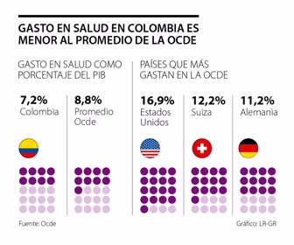

En un panorama mundial, la siguiente grafica evidencia la inversión en el Producto Interno Bruto - PIB de la salud en diferentes países y el gasto por persona de cada uno de los países:

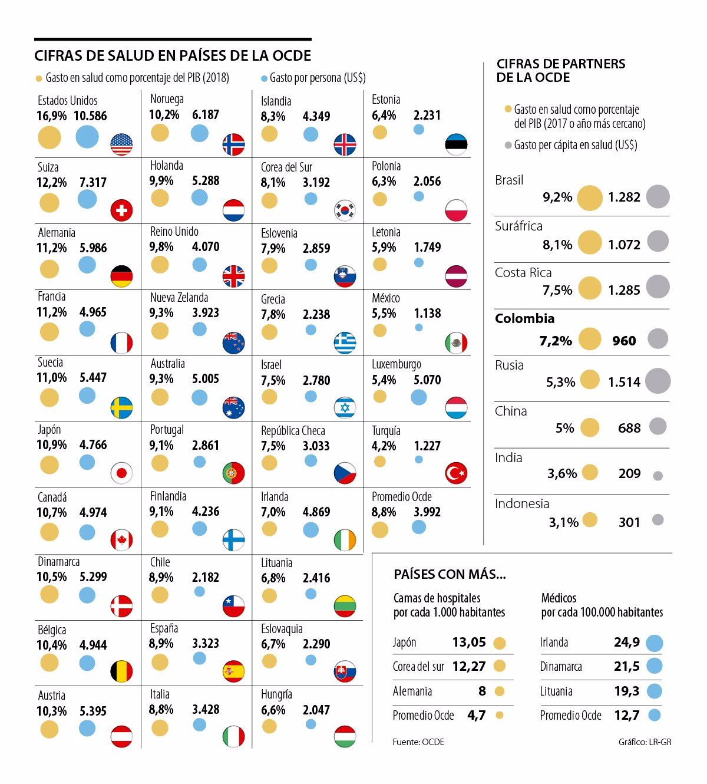

  - Datos generales

La población de Colombia está envejeciendo, la tasa de fecundidad desciende y su distribución es predominantemente urbana. La fecundidad y la natalidad han disminuido, con incremento de la expectativa de vida de 68 (1985-1990) a 76 años (2015-2020).

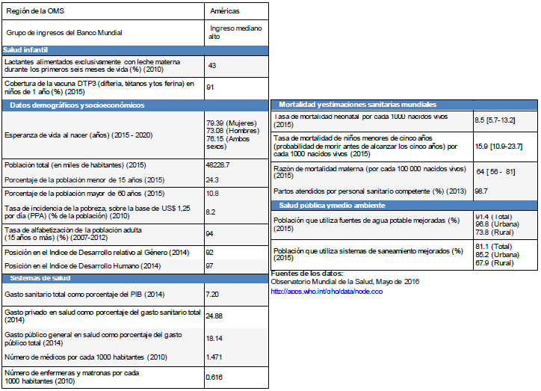

  - Estructura poblacional

Según el censo nacional de población y vivienda 2018, la población estimada en Colombia es de 48.258.494 habitantes, la cual se encuentra distribuida así:

Al realizar un análisis poblacional, esta creció un 39.27% entre 1985 y 2005, pasando de 30.794.425 a 42.888.592 habitantes. En el año 2020 la población del país habrá alcanzado un total de 50.912.429.

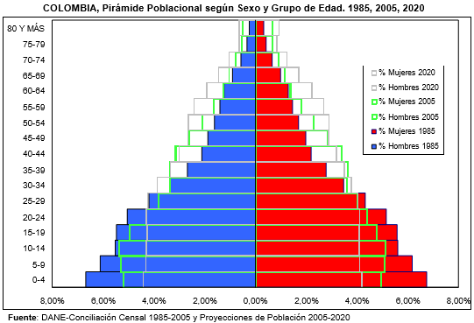

  - Natalidad

La tendencia de la natalidad en Colombia ha sido decreciente. Entre los quinquenios 1985-1990 y 2010-2015, se proyecta que la tasa bruta pase de 28,80 a 18,88. Esto significa una reducción de 9,92 nacimientos por cada mil habitantes. Entre 2005 y 2012 se produjeron en promedio 694.483 nacimientos anuales. El 75% de los nacimientos ocurrieron en mujeres menores de 30 años, el 23,29% en menores de 19 años, y el 0,95% en menores de 15 años (ídem).

Para 2015, según el Departamento Administrativo Nacional de Estadística, se reportaron 660.999 nacimientos en el total nacional, de los cuales 51,4% correspondió a hombres y 48,6% a mujeres. De acuerdo con los datos preliminares de 2016, los nacimientos en el país llevan un acumulado de 644.305, con igual distribución porcentual por sexos. La razón de masculinidad al nacer fue de 1,06, lo que indicó que por cada 100 mujeres nacieron 106 hombres.

La edad promedio de Fecundidad a la cual las madres tienen sus hijos registró un comportamiento decreciente entre 1985 y 2005, pasando de 27.23 a 26.63 años. No obstante, se estima que la edad de fecundidad crecerá hasta alcanzar 27.85 años entre 2015 y 2020. El promedio de hijos que tendría una mujer a lo largo de su vida reproductiva (Tasa Global de Fecundidad) ha mostrado una tendencia decreciente durante las últimas décadas. Para el período 2005-2010 este indicador se estima en 2.45, esto es, 0.89 menos que entre 1985-1990.

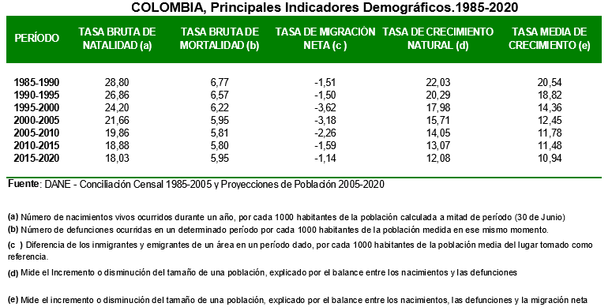

  - Mortalidad

Entre 2005 y 2016 en Colombia se produjeron en promedio 201.785 defunciones no fetales anuales. En general, la tendencia fue decreciente; durante este periodo la tasa de mortalidad ajustada por edad disminuyó en un 10%, pasando de 526,87 a 472,33 muertes por cada 100.000 habitantes. El 56,72% (1.373.293) de las muertes ocurrió en los hombres y el restante 43,28% (1.047.787) en las mujeres. La brecha en la mortalidad por sexos se mantuvo constante, siendo para 2016, la tasa ajustada por edad un 52% más alta en hombres que en mujeres, lo cual indica una diferencia absoluta de 198 muertes por cada 100.000 habitantes.

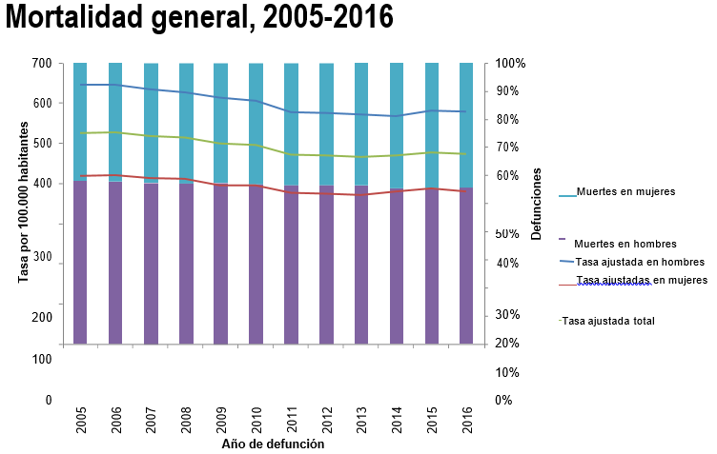
Fuente: elaboración propia a partir de los datos del DANE, Sistema Información en Salud del Ministerio de Salud y Protección Social (MSPS) (Sistema de Información en Salud del Ministerio de Protección Social [Sispro]), cubo de estadísticas vitales. 2005 a 2016. Consultado el 19 de abril de 2018.

    - Mortalidad general por grandes causas

Entre 2005 y 2016 la principal causa de muerte en la población general fueron las enfermedades del sistema circulatorio. Aunque entre 2005 y 2011 las tasas de mortalidad ajustadas por edad siguieron una tendencia decreciente pasando de 166,43 a 146,16 muertes por cada 100.000 habitantes, la tendencia muestra una corta estabilización y posterior incremento de la mortalidad por esta causa. Para 2016 las enfermedades del sistema circulatorio produjeron 150,84 muertes por cada 100.000 habitantes, causaron el 31,7% (70.621) de las defunciones y el 18,37% (859.022) de todos los Años de Vida Potencialmente Perdidos (AVPP). El grupo de las demás causas que se consolida como una agrupación de diagnósticos residuales, conformado por 14 subgrupos, entre los que se cuentan la diabetes mellitus (E10-E14), las deficiencias nutricionales y anemias nutricionales (E40-E64, D50-D53), enfermedades crónicas de las vías respiratorias inferiores (J40-J47), la cirrosis y ciertas otras enfermedades crónicas del hígado (K70, K73, K74, K76), entre otras, fue la segunda causa de mortalidad más frecuente durante el periodo pasando de una tasa de 124,97 a 120,33 muertes ppr cada 100.000 personas, para una reducción total del 3,71%. Para 2016 estas causas produjeron el 25,4% (56.601) de todas las muertes y el 21,69% (1.016.967) de los AVPP.

De la misma manera, para 2016 las neoplasias con una tendencia estable aportaron el 19,8% (44.101) de las muertes y el 17,95% (841.565) de los AVPP. Las causas externas constituyeron la cuarta causa de muerte con un 12,5% (27.850) del total de la mortalidad en el periodo y aunque no fueron la primera causa de deceso, generaron el mayor número de AVPP, durante 2016 aportaron el 25,32% (1.187.058) de todos los AVPP y a pesar de experimentar una reducción del 33% en las tasas ajustadas de AVPP, para 2016 se produjeron 2571,75 AVPP por cada 100.0000 habitantes. Las enfermedades transmisibles fueron responsables del 7,3% (16.313) de las muertes y alcanzaron una tasa ajustada de 34,48 muertes por cada 100.000 personas para el último año. Las afecciones originadas en el periodo perinatal produjeron el 1,7% (3.735) de los decesos.

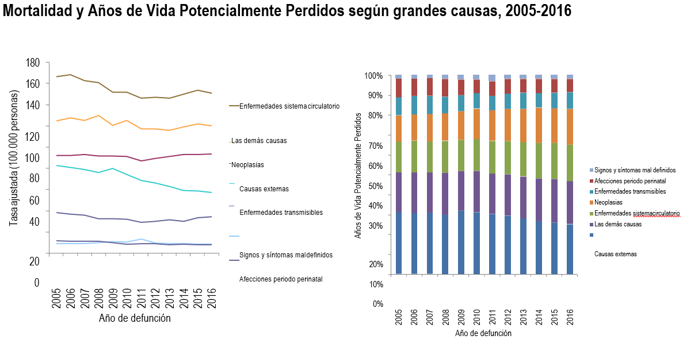
Fuente: elaboración propia a partir de los datos de EEVV del DANE, dispuestos en el cubo de EEVV, defunciones del MSPS. Consultado el 12 de abril de 2017.

  - Cobertura en salud

En 1993 una cuarta parte de la población tenía algún tipo de protección financiera en salud, en la actualidad se estima que más del 95% de la población (mayor a 46 millones de personas) se encuentran afiliadas al Sistema.
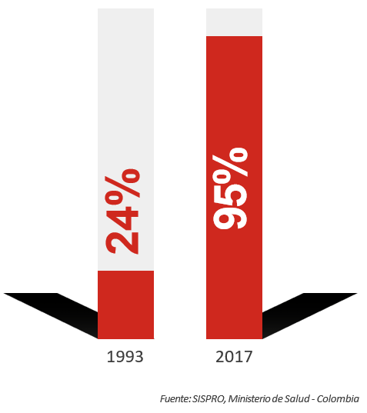
Consultada la base de datos Base de Datos Ubica de Afiliados – BDUA, con corte agosto de 2019, la cobertura de la población en salud es la siguiente:

Las E.P.S. con más afiliados en el país, clasificados por régimen, son las siguientes:

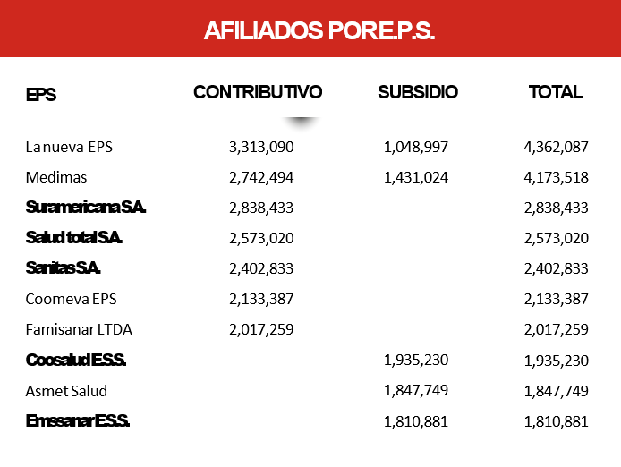
Según la base de vigilados de la Superintendencia Nacional de Salud, actualmente existen 14 EPS autorizadas para operar en el régimen contributivo y 30 habilitadas para el régimen subsidiado.

Ahora bien, analizando un poco el panorama histórico de las medidas que ha tomado la Superintendencia Nacional de Salud con base en su función de control, según información suministrada por la misma Entidad, ha impuesto 1.343 sanciones contra las EPS durante los últimos 5 años, de los cuales 1300 corresponden a multas y 43 amonestaciones, tal como se evidencia en el siguiente cuadro resumen:

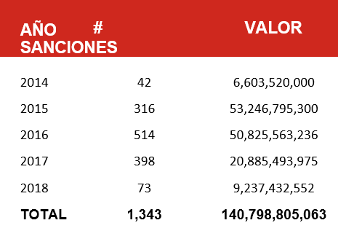

Los temas sancionados hacen referencia a los incumplimientos en a) la prestación de servicios de salud, b) el flujo de recursos, c) incumplimiento a las órdenes de la Corte Constitucional, d) carta de derechos y deberes y Circular 01 de 2014 protección al usuario y e) el reporte de información.

De otra parte y atendiendo la función jurisdiccional y de conciliación de la Superintendencia Nacional de Salud, se han proferido las siguientes sentencias en los últimos 3 años, así:

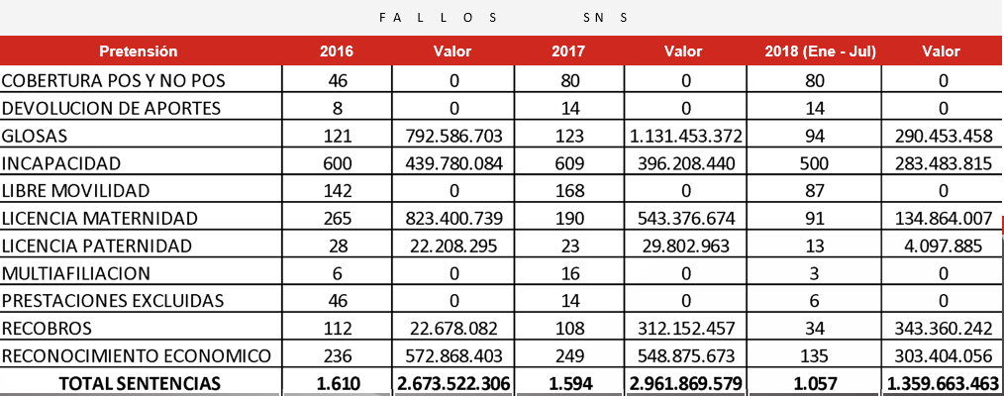

  - Satisfacción en la atención
De conformidad con la información suministrada por la Superintendencia Nacional de Salud, en los últimos 4 años se han presentado un total de 1.824.599 quejas, de las cuales 1.252.460 se presentaron contra EPS del régimen contributivo, 441.875 contra EPS del régimen subsidiado y 130.264 contra otros vigilados de la misma entidad.

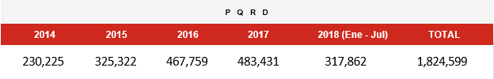
A continuación, se describe cuantas quejas se presentaron por vigencia y contra que EPS son los mayores reportes:
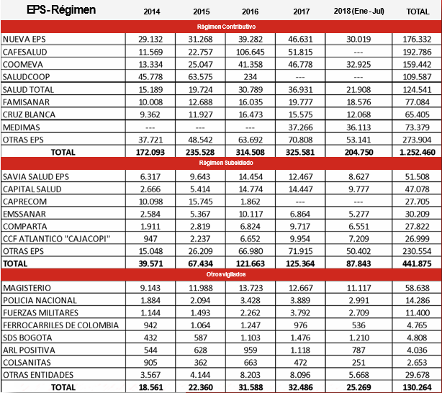

Ahora bien, los motivos más recurrentes por los que se presentan las quejas ante la SNS, son los siguientes:

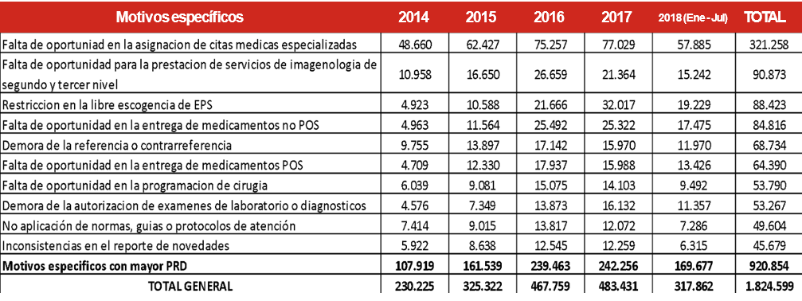

En la Procuraduría General de la nación, se han presentado las siguientes quejas por motivos de salud:

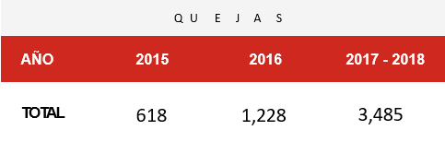
En la Defensoría del pueblo se interpusieron un total de 49.849 quejas por vulneración del derecho a la salud, entre el 2014 al 22 de agosto de 2018, según información suministrada por la misma Entidad.

De otra parte, según la Defensoría del pueblo, de 1.122 municipios que hay en el país, 975 presentan al menos una tutela que invoca el derecho a la salud. A continuación, se presentan algunas cifras suministrada por la misma Entidad:

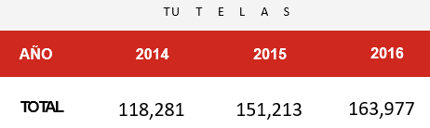

Las siguientes son las tutelas presentadas por usuarios en las que vinculan a la Superintendencia Nacional de Salud:

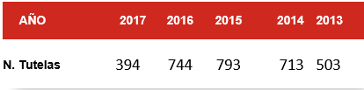

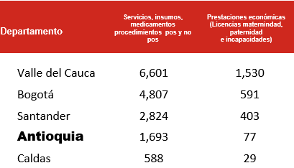
Ahora bien, según el Ministerio de Salud, se han presentado las siguientes tutelas en las que se vincula a dicha entidad, en los últimos 5 años y se presenta un cuadro resumen en los departamentos que más tutelas se presentan y por lo motivos más recurrentes:
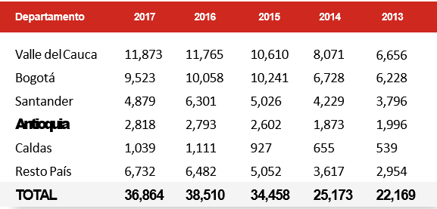

Por último, según el Consejo Superior de la Judicatura, las tutelas que se presentan con mayor regularidad son las que invocan la protección del derecho fundamental a la salud, el cual equivale al 32% de todas las tutelas presentadas durante la vigencia de 2018, al 30% durante el 2017 y en el resto de vigencias ha estado por encima del 25%. De dichos porcentajes más del 80% de las tutelas son eficaces y el 65% de los fallos son incumplidos, razón por la cual las mismas tramitan el incidente de desacato.

De conformidad con el Informe Nacional de Calidad en la Atención de Salud del Ministerio de Salud y Protección Social, la satisfacción global de los usuarios con la EPS fue de 68% (0,68) en 2013 y de 70% (0,70), en 2014. Esto significa que, a grandes rasgos, un 30% de los usuarios tienen una percepción negativa de los servicios de salud.

El servicio peor calificado en 2014 fue urgencias, con un indicador de 65% (0,65), lo que significa que alrededor de una tercera parte de los usuarios están inconformes con este servicio. También resalta que no existe un progreso estadísticamente significativo en la satisfacción de los usuarios para ninguno de los servicios entre 2013 y 2014, salvo por los programas de promoción de la salud y prevención. En general, la satisfacción global fue más alta para el RS que para el RC.
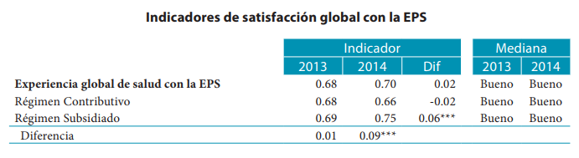
Según la Encuesta de Calidad de Vida, en 2016, el 74,4% de las personas que manifestaron estar afiliadas a seguridad social en salud opinaron que la calidad del servicio de la entidad a la que están afiliadas es buena. Por su parte las personas que tienen una opinión negativa de la calidad del servicio de salud alcanzó el 17,8% (mala 14,6% y muy mala 3,2%). A continuación se muestra la información:

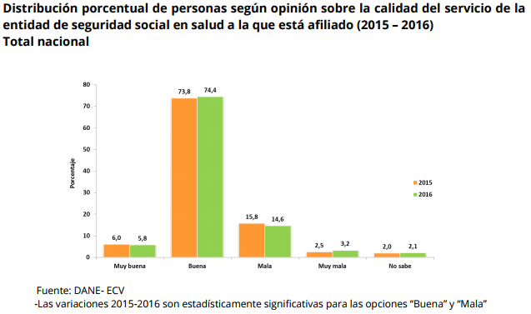

Ahora bien, en lo relacionado con las EPS habilitadas, se debe tener en cuenta que en el régimen contributivo de las 13 EPS, 5 están con medida por parte de la SNS, lo que corresponde a 6,376,955 afiliados y en el régimen subsidiado de las 29 EPS, hay 15 con medida por parte de la SNS, lo que corresponde a 10,979,284 afiliados.

De otra parte y luego de un análisis realizado por la Asociación Colombiana de Hospitales y Clínicas, con corte a marzo de 2019, las siguientes EPS habilitadas cumplen los criterios de permanencia exigidos por la normatividad vigente, así:

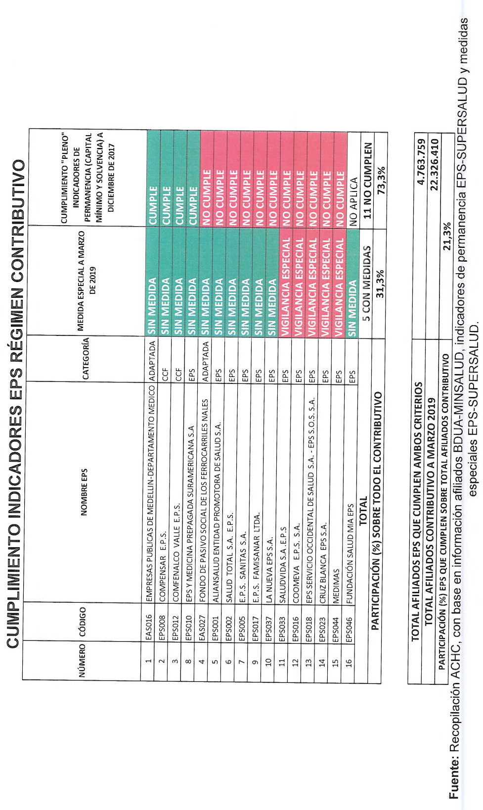

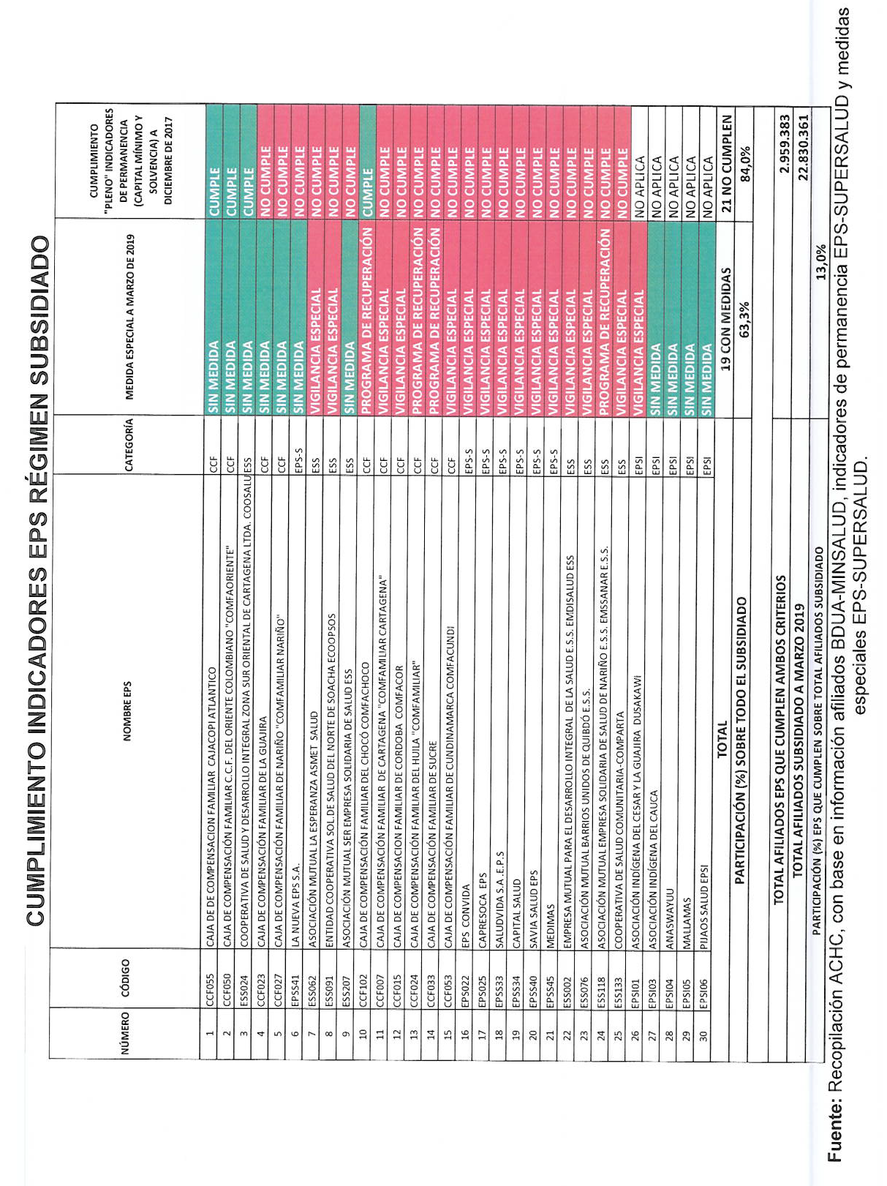

Por último y en aras de darle un mayor flujo de recursos al sistema, es necesario revisar el estado actual de la cartera del sistema, en donde podemos observar que los mayores deudores del sistema discriminados por régimen, actualmente no cumplen los criterios de permanencia, razón por la cual es necesario realizar un análisis por parte del Gobierno Nacional sobre quienes están cumpliendo con la misio que le ha sido encomendada para garantizar la prestación del derecho fundamental a la salud a todos los colombianos.

Es por lo anterior, que presentamos ante el honorable Congreso de la República el presente proyecto de ley, en aras de mejorar el flujo de recursos del sistema, garantizar la prestación del servicio y el derecho fundamental y reorganizar el sistema asegurando el riesgo de la salud y el riesgo financiero.

De los Honorables Senadores,

JOSE LUIS CORREA LOPEZ
Representante a la Cámara por Caldas

Revista Hospitalaria. Asociación Clínicas y Hospitales. Edición No. 117. Enero – febrero 2018.
Estrategias de cooperación. Organización Mundial de la Salud. 2017.
Informe Nacional de calidad de la Atención en Salud 2015. Ministerio de Salud y Protección Social.
http://www.imebu.gov.co/web2/documentos/observatorio/demografia/indicadores_demograficos_2020.pdf
Análisis de situación de salud (ASIS) Colombia, 2017. Ministerio de Salud y Protección Social. Mayo de 2018.
Análisis de situación de salud (ASIS) Colombia, 2017. Ministerio de Salud y Protección Social. Mayo de 2018.

